
тел/факс (495)234-88-03; 234-23-57
E-mail: info@ammeraal-rus.ru
http://www.ammeraal-rus.ru

Поворотные ленты
Опросный лист

Название организации

Контактное лицо

Телефон для связи

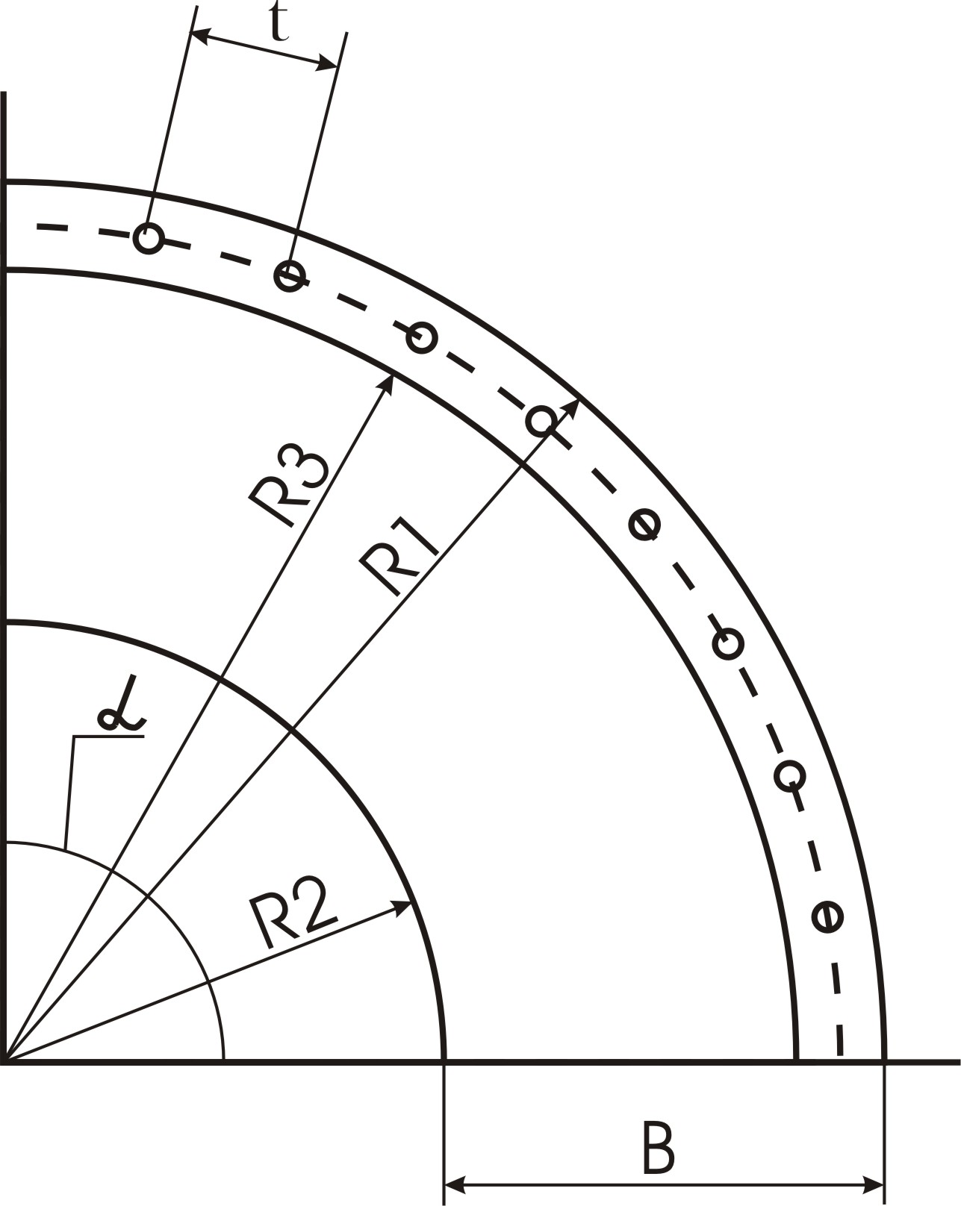
R1; наружный радиус ленты мм
R2; внутренний радиус ленты мм
Длина дуги ленты по наружной кромке мм
Длина дуги ленты по внутренней кромке мм
В; ширина ленты мм
R3; радиус расположения центров отверстий мм
t; шаг отверстий мм
N; количество отверстий) шт
Угол поворота транспортера
Тип материала ленты

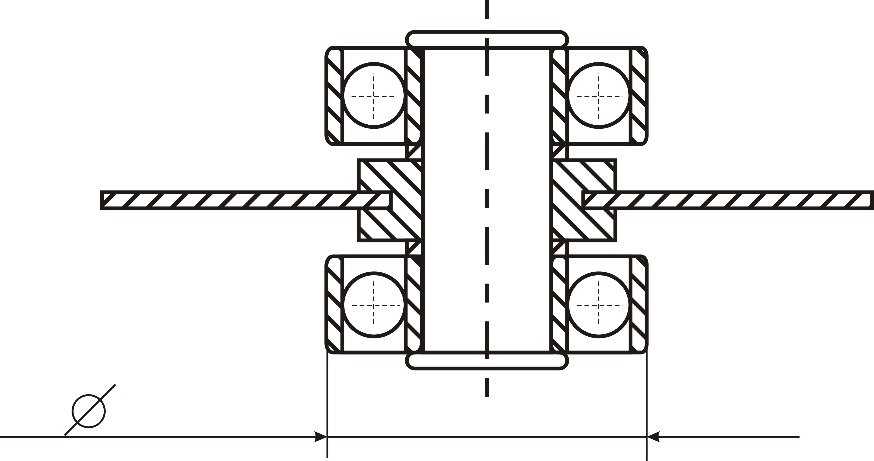
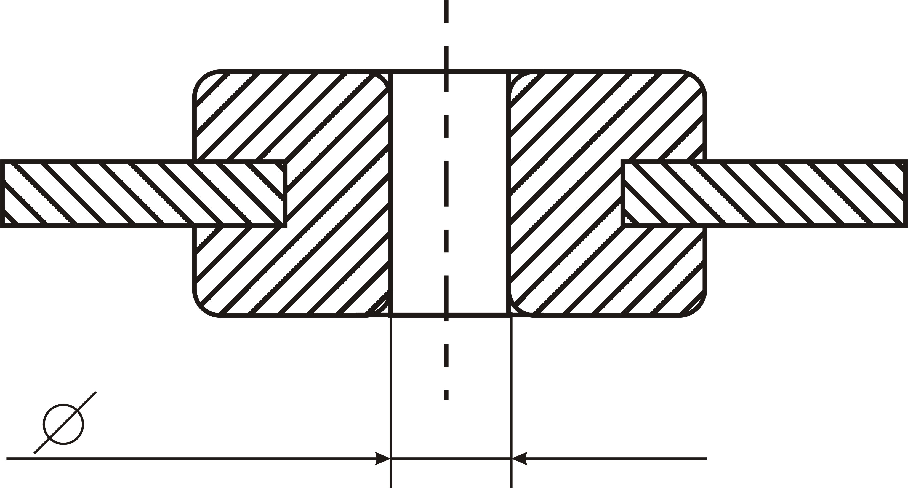

Отверстие Ø мм
Отверстие с люверсом Ø мм
Подшипниковый узел (эскиз)
Направляющая по наружной кромке (эскиз)
Другое (эскиз)

Дополнительно

Заполненный лист просим отправить по факсу (495) 234-23-57, 234-88-03 или по электронной почте info@ammeraal-rus.ru

